Муниципальное автономное дошкольное образовательное учреждение

«Детский сад комбинированного вида №65» г. Нижние Серги

Сценарий спортивного праздника для детей старшего дошкольного возраста

**«Космическое путешествие»**

Подготовила: Марыч А.С.,

инструктор по ФИЗО

апрель 2024 год

**Цель:** Закрепить знания о космосе, космическом пространстве, планетах, развивать координацию и скорость движений, лазание, равновесие, меткость, закреплять умение отвечать полным предложением, грамматически правильно его оформлять.

**Задачи:**  
- формировать навыки здорового образа жизни;  
- развивать физические качества личности – быстроту, ловкость, выносли - вость, подвижность;  
- воспитывать целеустремленность в достижении результата, чувство товарищества и ответственности перед командой.  
**Предварительная работа:**  
Знакомство с профессией космонавта, чтение рассказов и стихов о космосе, рассматривание фотографий, энциклопедий и презентаций с изображением космоса.  
**Оборудование:** 10 обручей, мягкие длинные модули - 2, разрезные картинки ракеты со схемой – 2; ориентиры - 2, воздушные шарики – 2; «тоннели» -2; мешочки с песком – 10; корзины -2; фитболы – 2.  
**Оформление зала:** звездное небо, ракеты, планеты, кометы, космонавты.  
**Участники:** дети старших групп ДОУ.

**Ход развлечения:**

***Под песню «Космос» автор Кристина Юсупова дети входят в зал. Две команды с эмблемами.***

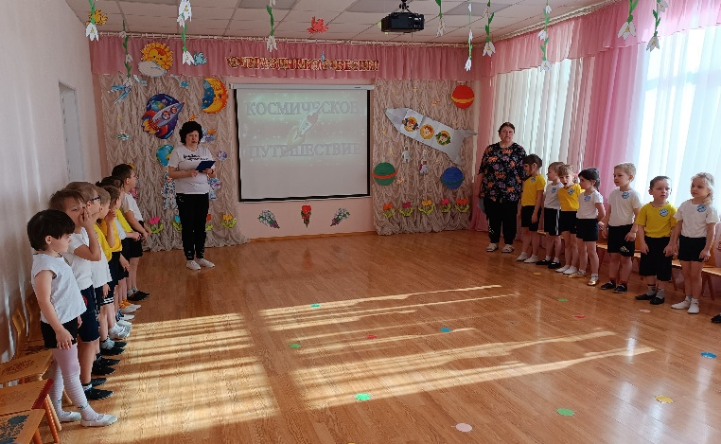

**Инструктор:** День сегодня не простой,  
 Это в мире знает каждый.  
 Впервые в космос полетел  
 Человек с Земли отважный.  
**Инструктор:** Ребята, 12 апреля 1961 года в космос, впервые в мире, полетел наш космонавт Юрий Алексеевич Гагарин. И теперь каждый год наша страна отмечает этот день, как День космонавтики**.** *(слайд Гагарин Ю.А.)*

**Дети:** Много веков земляне мечтали

Покорить небесные дали,

Словно птицы летать и ветер,

И умчаться к звездам в ракете.

И вот пришел 20 век.

Осуществил мечту человек.

Весь мир облетела весть:

«Первый человек в космосе есть!»

Гагарину слава, почет!

Ликует весь наш народ.

С той поры минуло уж полвека.

И теперь не остановить человека.

Космические станции работают по полгода.

На орбите побывало уже много народа.

И ученые, и туристы.

Прогресс идет очень быстро.

Вот и наши мечтают дети

Умчаться к звездам в ракете.

И пусть мы пока только играем,

Но сегодня в космосе тоже побываем. (Стихи Кожуховской С.Е.)

***Дети исполняют песню «Юные космонавты»*** *автор В.Шестакова*

***Инструктор:*** Ребята, а вы хотели бы стать космонавтами и увидеть другие планеты? (Ответы детей)

***Инструктор:*** Ну, тогда я приглашаю вас в школу юных космонавтов, где сегодня пройдут испытания и будут соревноваться в силе, ловкости, быстроте, смелости два космических отряда «Комета» и «Спутник».

***(Представление команд)***

***Инструктор:*** Встречайте, **космический отряд «Комета»**.

*Девиз: У «Кометы» есть девиз – никогда не падать вниз!*

**Космический отряд «Спутник».**

*Девиз: Чтобы в космос и к звездам летать, мы готовы сейчас себя показать!*

Теперь представляю вам членов жюри, которые будут судить наши соревнования.

***Инструктор:*** Команды, готовы к испытаниям? Начнем мы наше путешествие с разминки.

Ребенок: Чтобы в космос полететь

Нужно очень захотеть,

И чтоб космонавтом быть

Надо спорт вам полюбить.

Начинаем тренировку,

Чтобы сильным стать и ловким.

# *Дети встают в рассыпную по залу и выполняют комплекс ритмической гимнастики под руководством инструктора по ФИЗО. (под песню KremL – «Космос»).*

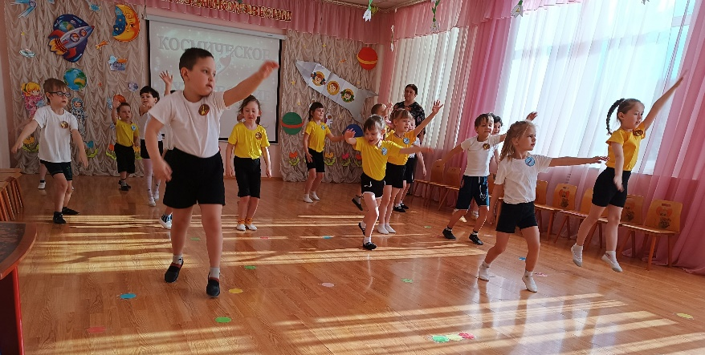

***Инструктор:*** Ребята, тренировку провели вы очень ловко. Но, Чтобы полететь в космос, нужна Космическая ракета.  
***Эстафета 1 «Строим ракету»***Каждая команда получает разрезанную на части ракету, необходимо её собрать. Команда, справившаяся с заданием быстрее, получает 1 звезду.

**Инструктор:** Молодцы, отличные ракеты у вас получились! Итак, ракеты готовы, пора в путь. Объявляю посадку космонавтов!

***П/ игра «Посадка в ракеты».*** Взявшись за руки, дети идут по кругу и приговаривают:

Ждут нас быстрые ракеты

Для прогулок по планетам.

На какую захотим на такую полетим.

Но в игре один секрет,

Опоздавшим места нет!

*Дети становятся в обручи по два человека.*

***Инструктор:* «Даю команду на взлет: 5,4,3,2,1. Пуск!»**

*(Звучит фонограмма взлёта ракеты)*

***Инструктор:*** В космическом пространстве не действует земное притяжение, все предметы, даже самые тяжелые, становятся легкими, как воздушный шарик, в космосе – невесомость. Космонавтам надо уметь ловить предметы, вылетающие из рук. Посмотрим, какие вы ловкие, как умеете подбрасывать и ловить воздушный шар в движении.

***Эстафета 2. «Победи невесомость»***

По команде *«Марш!»* капитаны начинают бег с шариком, подбрасывая и ловя его, огибают ориентир, возвращаются и передают шарик следующему участнику, встают в конец команды. Команда, закончившая эстафету первой, получает 1 звезду.

***Эстафета 3. «Гонки на луноходах»***  
Двум участникам нужно оседлать длинный мягкий модуль – «луноход» и «проехать», удерживая его между ногами, до ориентира и обратно. Побеждает самая быстрая команда и получает 1 звезду.

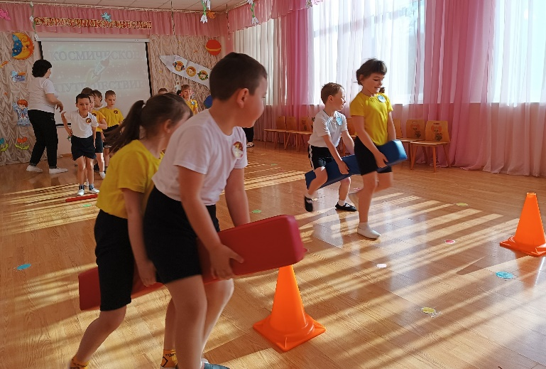

***Инструктор:***Молодцы! И с этим сложным испытанием справились! Центр управления полётами дал задание экипажам кораблей взять пробы грунта на неизвестной ранее планете.

***Эстафета 4 «Пробы грунта».***

Необходимо пролезть через тоннель «в открытый космос», встать в обруч, взять мешочек с песком и закинуть его в корзину. Затем бегом вернуться к своей команде. Команда, забросившая больше мешочков, получает 1 звезду.

**Инструктор:** пробы грунта взяты. Теперь их нужно поместить в специальный контейнер и погрузить на корабль для транспортировки на Землю.

***Эстафета 5 «Доставь груз».*** Учёные обнаружили, что на этой планете сила тяжести очень мала и мы можем перенести огромные и очень тяжелые грузы, как пушинки. Поэтому вам необходимо взять большой «тюк» (фитбол) и прокатить его до ориентира и обратно к своей команде. Чья команда закончит испытание быстрее, получает 1 звезду.

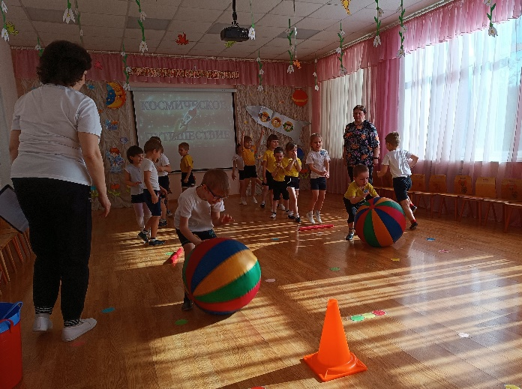

***Инструктор*:** Как космос велик и прекрасен,  
 Как много загадок таит…  
 Но только умеющий думать  
 Любые загадки решит.  
 Сейчас мы должны с вами отгадать загадки. Команды будут отгадывать загадки по переменно.

1.Он космос покоряет,  
 Ракетой управляет,  
 Отважный, смелый астронавт  
 Зовется просто …**(космонавт)**  
2.Что за чудная машина  
 Смело по Луне идет?  
 Вы ее узнали дети?  
 Ну, конечно… **(луноход)**  
3.Когда ты в космосе, мой друг,  
 Творятся чудеса вокруг.  
 Паришь ты – вот так новость,  
 Ведь это… **(невесомость)**  
4.Он черен, как ночь,  
 И звезд в нем не счесть.  
 Планет и созвездий  
 В нем множество есть.  
 Что же это за место,  
 Возникает вопрос.  
 И каждый ответит  
 Ведь это же… **(космос)**  
5.С земли взлетает в облака,  
 Как серебристая стрела,  
 Летит к другим планетам  
 Стремительно…**(ракета)**

6.Он вокруг Земли плывет  
 И сигналы подает.  
 Этот вечный путник  
 Под названьем… **(спутник)**

**Инструктор:** Молодцы! Со всеми космическими заданиями вы справились! Пора возвращаться домой! Внимание! Космическим экипажам занять свои места на корабле. Приготовиться к отлёту: 5,4,3,2,1 – пуск!

**Инструктор:** Кончен путь! Приземлилась ракета!

Перед нами леса и поля…

Здравствуй, наша родная планета!

Здравствуй, наша родная страна!

Вот вернулись из полёта наши храбрые пилоты.

Все присядем мы с дороги, подведём скорей итоги.

**Инструктор:** Наша ракета приземлилась. Пока подводятся итоги давайте все вместе станцуем танец «Самолёт».

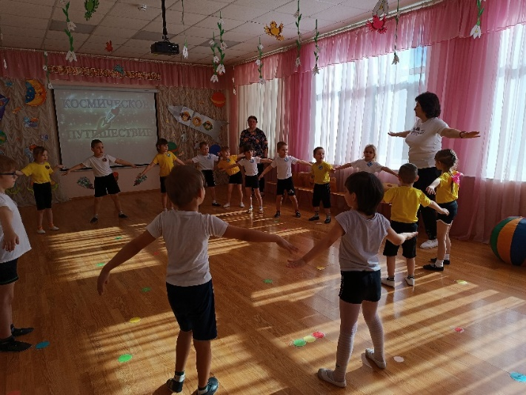

Оглашаются итоги соревнования. Вручаются удостоверения юного космонавта. Звучит «Клятва юного космонавта». Фото на память.

